解决使用VS2010和IIS 6 发布网站的问题
1，打开visual studio 2010 在工程更目录下点击右键——发布网站
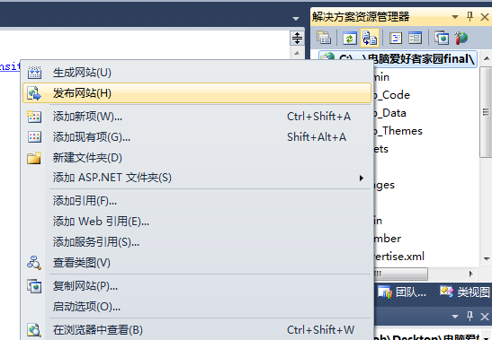
2指定发布路径
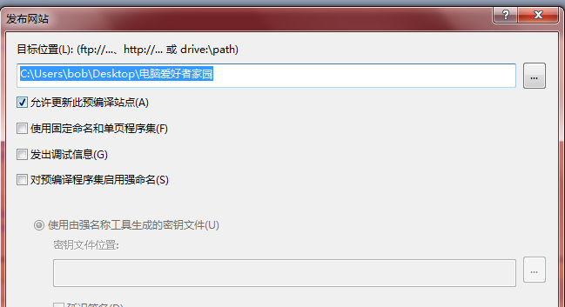
3安装IIS 6，windows自带有，打开控制面板——程序功能
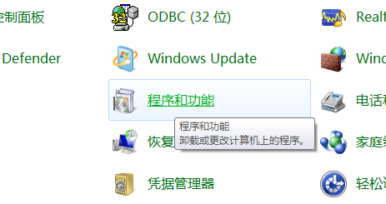
把internet信息服务全部选上
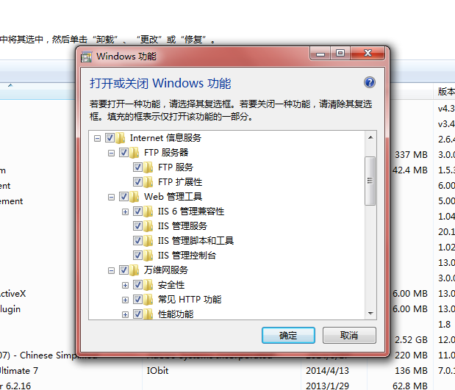
等待安装完成，打开计算机管理
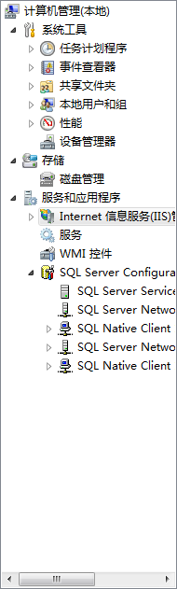
右键点击应用程序池——添加程序池
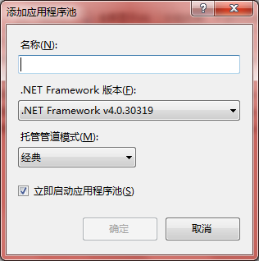
名称可自拟，Framework版本一般选v4，基于你asp.net的开发环境
托管管道模式一定要选“经典”
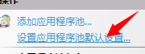
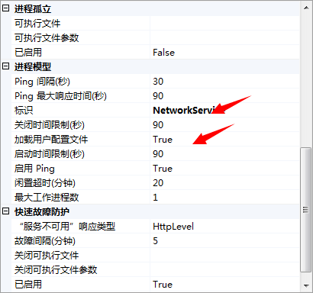
按图所示进行设置
右键点击网站——添加网站
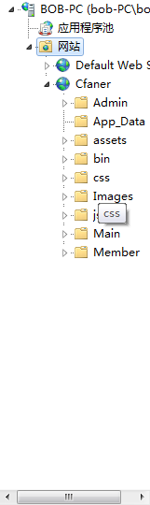
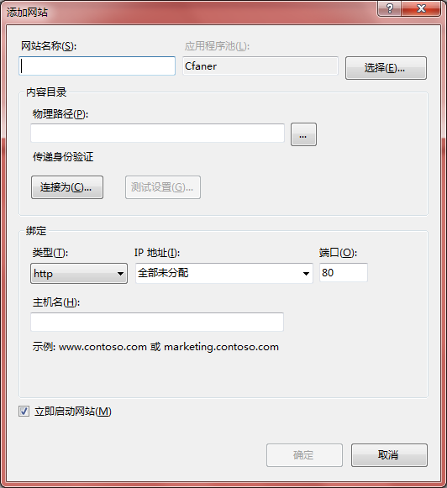
网站名称随便起，应用程序池选择刚才创建的程序池，物理路径选择你刚才发布的网站的地址，IP地址写本机IP地址，端口号随便起，建议选用大的，比如8080,8899，当然30000以后的更好
4，准备发布网站（alert！）此部分着重看，有很多问题
1，修改发布网站的权限
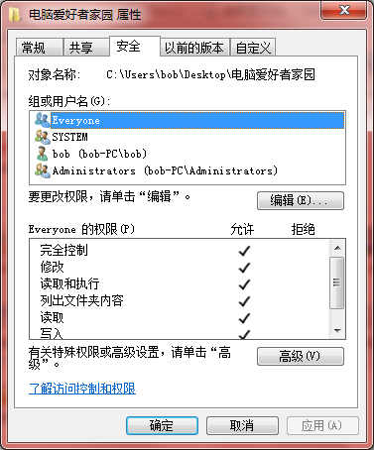
添加一个Everyone账户，权限全部设为完全控制
2，修改发布网站安全
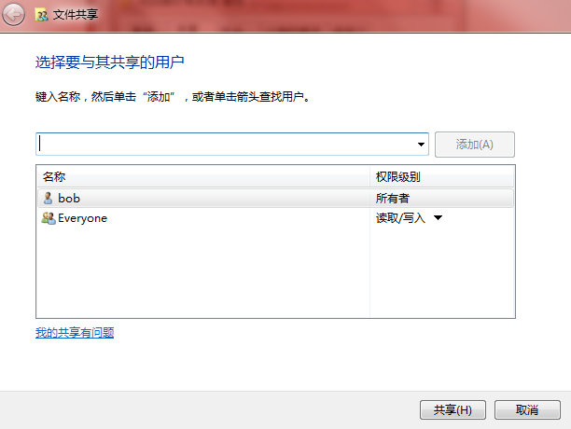
一定要共享此文件夹！！！！并且可读写否则你发布完网站后，页面会出现
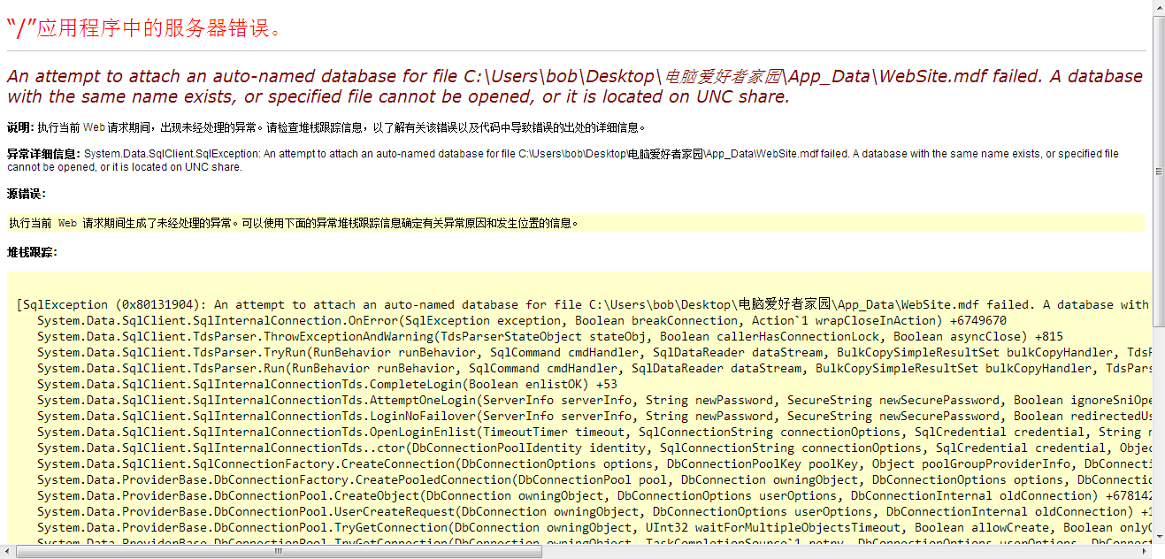
共享既可以解决问题
3，SQL EXPRESS 连接问题
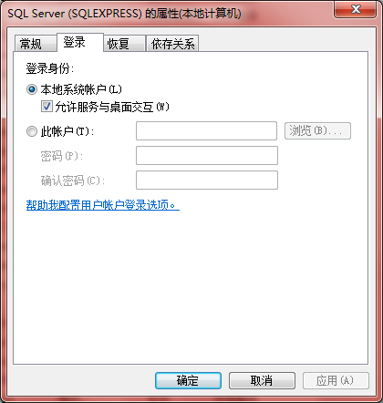
登陆tab改为本地系统账户，开启服务器
4，NetFrameWork安装问题
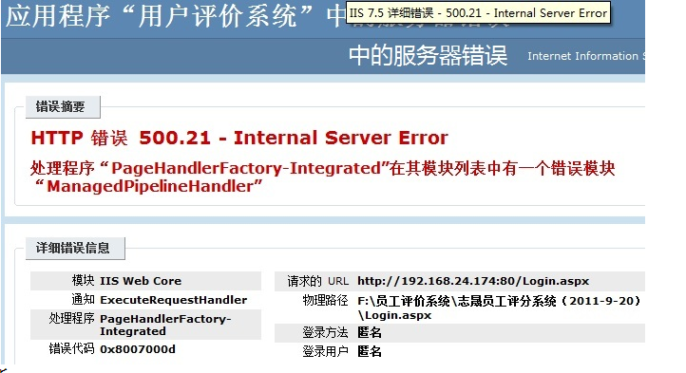
参考连接：
http://blog.csdn.net/mazhaojuan/article/details/7660657

